ЗАВХАН АЙМГИЙН ГЭМТ ХЭРГЭЭС УРЬДЧИЛАН
СЭРГИЙЛЭХ АЖЛЫГ ЗОХИЦУУЛАХ САЛБАР ЗӨВЛӨЛИЙН
2017 ОНЫ 1 ДҮГЭЭР УЛИРАЛД ХИЙСЭН
АЖЛЫН ТАЙЛАН

2017.04.20 Улиастай

НЭГ: УДИРДЛАГА ЗОХИОН БАЙГУУЛАЛТЫН ТАЛААР

Монгол Улсад Гэмт хэргээс урьдчилан сэргийлэх ажлыг зохицуулах салбар зөвлөлийн 2016 оны 12 дугаар сарын 23-ны өдрийн хурлаар баталсан гэмт хэргээс урьдчилан сэргийлэх үйл ажиллагааны 2017 оны төлөвлөгөөг хүргүүлж, чиглэл өгсөний дагуу хамтарч ажиллах холбогдох газруудаас саналыг авч нэгтгэн Монгол Улсад Гэмт хэргээс урьдчилан сэргийлэх ажлыг зохицуулах зөвлөлийн 2017 онд дэвшүүлсэн зорилт, үйл ажиллагааны төлөвлөгөөтэй уялдуулан Гэмт хэргээс урьдчилан сэргийлэх ажлыг зохицуулах салбар зөвлөлийн хурлаар 2017 онд хэрэгжүүлэх үйл ажллагааны төлөвлөгөөг 4 бүлэг 28 заалттай боловсруулан баталж хэрэгжилтийг хангуулан ажиллаж байна.
Хүүхдийн эсрэг гэмт хэргээс урьдчилан сэргийлэх тухай, судалгаа, тооцоололд үндэслэсэн төлөвлөлтийг хийн, тодорхой хөтөлбөр арга хэмжээг зохион байгуулж, үр дүнг аймгийн Гэмт хэргээс урьдчилан сэргийлэх ажлыг зохицуулах салбар зөвлөлд тайлагнаж ажиллах бүхий орон тооны бус дэд зөвлөлийг байгуулж ажиллах талаар чиглэл өгсний дагуу Гэр бүл, хүүхэд, залуучуудын хөгжлийн газар, Боловсрол, соёл, урлагийн газар хамтран “ Хүүхдийн эсрэг гэмт хэргээс урьдчилан сэргийлэх орон тооны бус дэд зөвлөл”-ийг байгуулан ажиллаж байна.
Гэмт хэргээс урьдчилан сэргийлэх ажлыг зохицуулах салбар зөвлөлийн бүрэлдэхүүнийг аймгийн ИТХ-ын Тэргүүлэгчдийн хурлаар шинэчлэн батлуулсан.
Цахим гэмт хэргээс урьдчилан сэргийлэх, болзошгүй аюулыг таслан зогсоох зорилгоор үүрэн холбооны үйлчилгээ эрхэлдэг байгууллагуудтай хамтран ажиллах талаар санал солилцлоо.

ХОЁР. ГЭМТ ХЭРГЭЭС УРЬДЧИЛАН СЭРГИЙЛЭХ СУРГАЛТ СОЁН ГЭГЭЭРҮҮЛЭХ АЖЛЫН ХҮРЭЭНД:

Орон нутагт гэмт хэргээс урьдчилан сэргийлэх ажлыг эрчимжүүлэх, сумдын салбар зөвлөлийн үйл ажиллагаатай таницлцан мэргэжил арга зүйн зөвлөгөө өгөх зорилгоор Завхан аймаг дахь “Алтан гадас” одонт цагдаагийн газартай хамтран хойд бүсийн сумдад 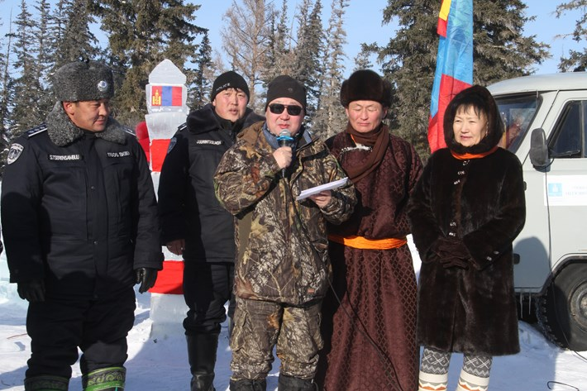

ард иргэд, төрийн албан хаагчидтай уулзалт хийж аймгийн гэмт хэргээс урьдчилан сэргийлэх ажлыг зохицуулах салбар зөвлөлөөс хэрэгжүүлэх арга хэмжээний талаар мэдээлэл хийж, ЦАСНЫ БАЯР” –ын үйл ажиллагааг зохион байгуулж ажилласан. Тус үйл ажиллагаанд Аймгийн ИТХ-ын дарга, аймгийн ГХУСАЗСЗ-ийн дарга Ц.Балхярваа, Завхан аймаг дахь "Алтан гадас" одонт Цагдаагийн газрын дарга, аймгийн ГХУСАЗСЗ-ийн нарийн бичгийн дарга цагдаагийн хурандаа С.Цэрэнсамбуу, Асгат, Баянхайрхан, Баянтэс, Тэс сумдын удирдлагууд оролцлоо. Тэмцээнд таван багийн тамирчид оролцож Буухиа, Цасны гүнж, Дэвжээ тэмцээн /Гэмт хэргээс урьдчилан сэргийлэх ажлын хүрээнд сум орон нутагтаа хийж хэрэгжүүлж байгаа ажил, тулгамдаж буй асуудлаа харуулсан жүжигчилсэн тоглолт үзүүлэх/ гэсэн төрлүүдээр оюун ухаан, авхаалж самбаагаа сорин өрсөлдлөө.
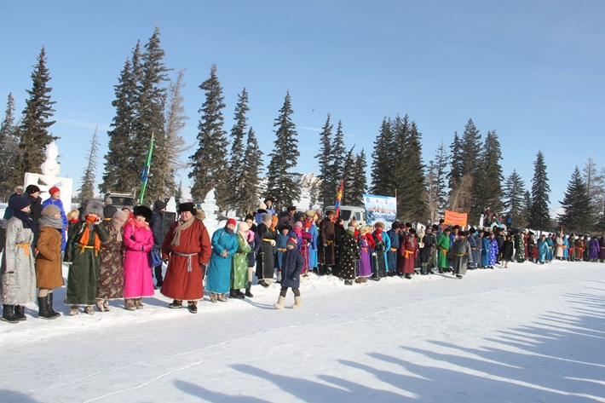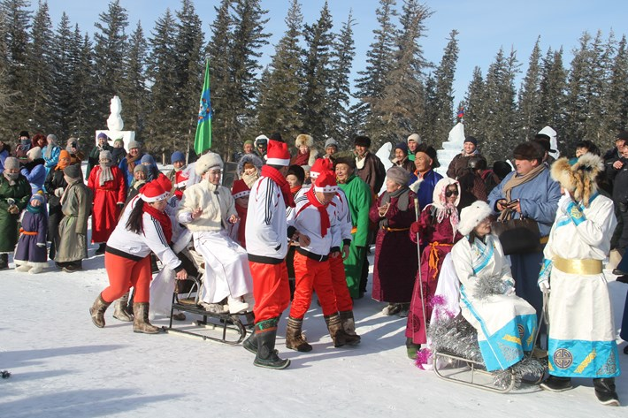
Төрийн албан хаагчдыг Архи согтууруулах ундааны хэрэглээнээс татгалзуулж, манлайллыг буй болгох зорилгоор “Сүү өргөж хүндэтгэл үзүүлэх” уриалгыг аймгийн Иргэдийн Төлөөлөгчдийн хурлын Тэргүүлэгчдээс гаргаж байгууллага аж ахуйн нэгжүүд, сумдын удирдлагуудад албан бичгээр хүргүүлж хэрэгжилтийг хангуулж эхлээд байна.
Завхан аймгийн Гэмт хэргээс урьдчилан сэргийлэх салбар зөвлөлийн 2017 оны үйл ажиллагааны төлөвлөгөөг хэрэгжүүлэх ажлын хүрээнд аймгийн Цагдаагийн газар, аймгийн Прокурорын газрын ажилтнууд 2017 оны 03 дугаар сарын 17-ноос 19-ний өдрүүдэд Завхан аймгийн Дөрвөлжин суманд ажиллаж, сумын иргэд болон тус сумын нутаг дэвсгэрт үйл ажиллагаа явуулж буй “Баян-Айраг эксплорейшн”ХХК-ний ажилтнуудад гэмт хэргээс урьдчилан сэргийлэх чиглэлээр сургалт-мэдээлэл хийлээ.
Арга хэмжээний үед Гэр бүлийн хүчирхийлэлтэй тэмцэх тухай хууль, Замын хөдөлгөөний аюулгүй байдлын тухай хууль болон бусад хууль тогтоомжийг сурталчилж, гэмт хэргээс урьдчилан сэргийлэх чиглэлээр иргэн, аж ахуй нэгжээс авч хэрэгжүүлэх арга хэмжээний талаар мэдээлэл хийж, “Энхийн харуул” хамтлагийн урлагийн үзүүлбэрүүдээс сонирхууллаа.
Арга хэмжээнд нийт 320 гаруй иргэд хамрагдлаа.
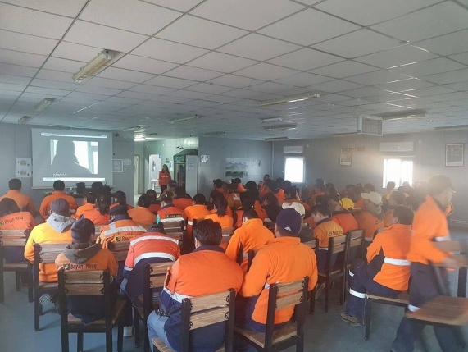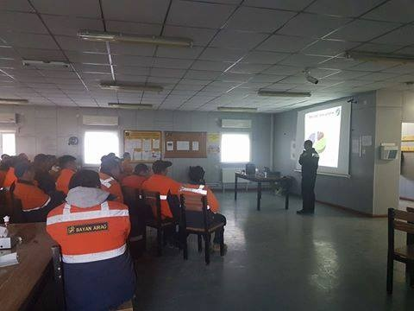
Аймгийн Засаг даргын 2017 оны "Бог малын мялзан, цэцэг, өвчнөөс урьдчилан сэргийлэх тухай" А/26 дугаар Захирамжаар ажлын хэсэг байгуулан Мал амьтаны гоц халдварт өвчнөөс урьдчилан сэргийлэх ажлын 3 бүлэг 33 зүйл заалт бүхий төлөвлөгөө боловсруулан гамшгаас хамгаалах улсын ханалтын байцаагч онцгой байдлын хошууч Б.Амарсанаагаар ахлуулсан ажлын хэсэг 02 дугаар сарын 10-аас 14-ний өдрүүдэд бог малын мялзан, цэцэг, өвчнөөс урьдчилан сэргийлэх чиглэлээр Ховд, Увс аймагтай хил залгаа Дөрвөлжин, Ургамал, Завханмандал сумдад ажиллаж хүн, малын шилжилт хөдөлгөөнд байнгын хяналт тавьж заавар зөвлөмж өгч ажиллаж байна.
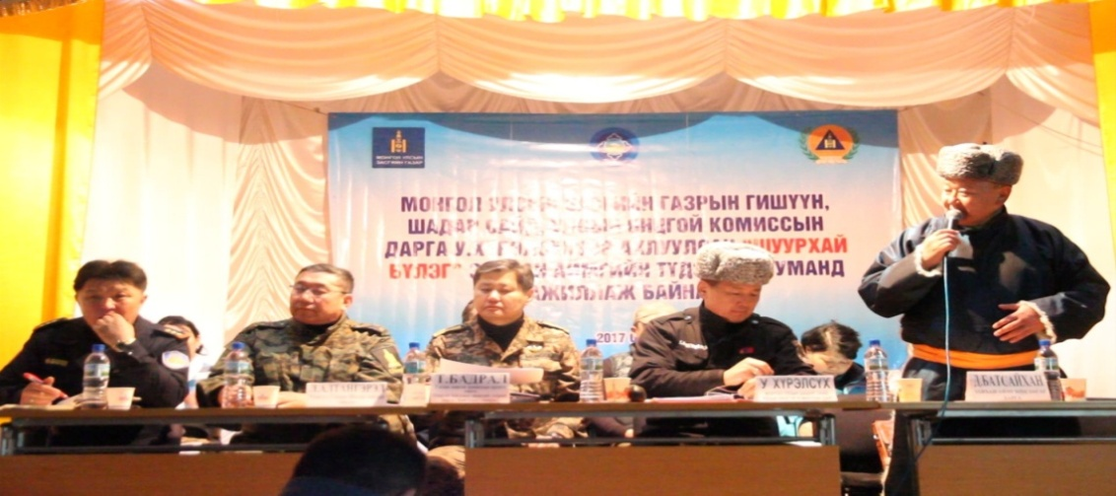

Манай аймаг нь Улсын хэмжээнд мал, амьтны гоц халдварт өвчин бүртгэгдээгүй эрүүл бүсд хамаарч байгаа учраас Онцгой байдлын газраас мал сүргээ гоц халдварт өвчний аюулаас хамгаалах, урьдчилан сэргийлэх ажлыг аймаг, сум, багийн түвшинд үе шаттайгаар зохион байгуулж хамтран ажиллахыг нийт ард иргэддээ “Уриалга” гаргаж 24 сум 115 багт хүргүүлэх ажлыг зохион байгуулж байна.
2017 оны 02 дугаар сарын 18, 19-ний өдрүүдэд онцгой байдлын газрын даргын баталсан "Галын аюулаас урьдчилан сэргийлэх сар шинэ нэгдсэн арга хэмжээ"-ний удирдамжийн хүрээнд Жинст, Богдын гол багийн нутаг дэвсгэрт худалдаа үйлчилгээний чиглэлээр үйл ажиллагаа явуулж байгаа томоохон үйлчилгээний төвүүд дээр 250 гаруй ард иргэдийг оролцуулан урьдчилан сэргийлэх сургалт сурталчилгааны ажлыг зохион явуулж 1000 гаруй сэрэмжлүүлэг гарын авлага брошурыг тараасан.
Шар усны үерээс урьдчилан сэргийлэх чиглэлээр Албан бичиг төлөвлөн сумдын Засаг дарга нарт хүргүүлэн Улиастай суманд гамшгаас хамгаалах улсын хяналтын байцаагч хошууч Б.Амарсанаагаар ахлуулсан 4 албан хаагч Улиастай сумын “Чигэстэй” “Жинст” “Жаргалант” “Богдын гол” багийн Засаг даргын Тамгын газрын албан хаагчдын хамт үер усны жалга судаг, уулын ам, голын дагуу суурьшиж буусан өрхийн нөхцөл байдалтай газар дээр нь танилцаж 280 гаруй айл өрхөд аюулгүй газар нүүн шилжихийг анхааруулан заавар зөвлөлмж өгч ажилласан.
ГУРАВ: ТОДОРХОЙ ТӨРЛИЙН ГЭМТ ХЭРГЭЭС УРЬДЧИЛАН СЭРГИЙЛЭХ АЖИЛ АРГА ХЭМЖЭЭНИЙ ХҮРЭЭНД:
Завхан аймгийн малын хулгайн гэмт хэрэгтэй тэмцэх ажилтан 2, Цагдаагийн газрын олон нийт хариуцсан байцаагч, аймгийн ИТХ-ын орон нутаг, бодлого зохицуулалтын хэлтсийн дарга нарын бүрэлдэхүүнтэй Увс аймгийн төвд мал хулгайлах гэмт хэрэгтэй тэмцэх урьдчилан сэргийлэх тухай Монгол улсын хуулийн хэрэгжилтийг хангах баруун аймгуудад мал хулгайлах гэмт хэрэгтэй тэмцэх ажлыг эрчимжүүлэх, алба хаагч нарын мэдлэг, ур чадварыг дээшлүүлэх зорилгоор Баруун бүсийн цагдаагийн хүрээний “Мал хулгайлах” гэмт хэргээс урьдчилан сэргийлэх нь сэдэвт зөвлөгөөнд оролцоход нь зардлыг шийдэж оролцуулан зэргэлдээ аймгийн мал хулгайлах гэмт хэрэгтэй тэмцэх талаар мэдээлэл солилцуулж туршлага судлуулсан.
Монгол Улсын “Гэр бүлийн хүчирхийлэлтэй тэмцэх тухай хуул”-ийг сурталчлах, аймгийн Гэмт хэргээс урьдчилан сэргийлэх ажлыг зохицуулах салбар зөвлөлийн 2017 оны үйл ажиллагааны төлөвлөгөөг хэрэгжүүлэх ажлын хүрээнд аймгийн ИТХ, Гэмт хэргээс урьдчилан сэргийлэх ажлыг зохицуулах салбар зөвлөл, аймгийн ЗДТГ, Улиастай сумын ИТХ, ЗДТГ, Улиастай сумын Гэмт хэргээс урьдчилан сэргийлэх салбар зөвлөл хамтран “Гэр бүлийн хүчирхийллээс сэргийлье” сургалт соён гэгээрүүлэх арга хэмжээг 2017 оны 01 дүгээр сарын 25-аас 02 дугаар сарын 25-ны хооронд Улиастай, Тосонцэнгэл, Их- Уул сумдад зохион байгуулан ажилласан.
Зорилго: Монгол Улсын Гэр бүлийн хүчирхийлэлтэй тэмцэх тухай хуулийг сурталчлах, Цагдаагийн байгууллагын алба хаагчдыг чадавхижуулах, гэр бүлийн хүчирхийллийг эрт шатанд илрүүлж, хүн бүрт хүчирхийллийг үл тэвчдэг, мэдээлдэг, таслан зогсоодог ухамсар дадал суулгах, иргэдийн оролцоог нэмэгдүүлэхэд чиглэгдэнэ.
Хамрагдсан хүмүүс: Улиастай, Тосонцэнгэл, Их-Уул суманд үйл ажиллагаа явуулж байгаа 120 гаруй аж ахуй нэгж, байгууллагуудын ажилтан, төрийн алба хаагчид /350+200+40/, Улиастай суманд үйл ажиллагаа явуулж байгаа 3, 4, 5, 6, 7, 8, 9, дүгээр цэцэрлэгүүдийн хүүхдүүдийн эцэг эхийн төлөөлөл /200/, бүрэн дунд 4 дүгээр сургууль /220/, Жавхлант цогцолбор сургууль /200/ Бүрэн дунд 4 дүгээр сургууль /220/, Жавхлант цогцолбор сургуулиудын эцэг эхийн төлөөлөл /80/, Бүрэн дунд 3 дугаар сургууль /46/ Политехникийн коллежийн багш ажилтнууд /87/, Цагдаагийн газрын сум баг хариуцсан хэсгийн төлөөлөгч, байцаагч нар /33/ болон Улиастай тойргийн шүүхээс хорих ял тэнсэгдсэн болон ял хойшлогдсон, хорих ялаас хугацаанаас өмнө тэнсэн суллагдсан /30/, Тосонцэнгэл, Их-Уул сумдын хамтарсан багийн /35/, тус тус хамрагдлаа. Сургалтад нийт 1515 хүн хамрагдсанаас 636, эмэгтэй, 879 эрэгтэй хүн байсан ба насанд хүрээгүй 12 хүүхэд хамрагдсаны 5 нь эргэтэй хүүхэд байлаа.
Арга хэмжээний удирдамжийн дагуу доорх ажил арга хэмжээг авч хэрэгжүүллээ. Үүнд: 1. Арга хэмжээг хэрэгжүүлэх ажлын төлөвлөгөөг боловсруулан хамтран ажилласан байгууллагуудын дарга нараар батлуулан ажилласан.
2. Хүн амын суурьшил ихтэй, гэмт хэрэг зөрчлийн гаралт ихтэй Улиастай, Тосонцэнгэл, Их-Уул сумдын иргэд, төрийн албан хаагч нарт сургалт зохион байгууллаа.
Арга хэмжээний хүрээнд ашиглах сурталчлах баннер, иргэдэд тараах материалын эх загваруудыг орон нутагтаа захиалгаар хийлгэн үйл ажиллагаандаа ашиглалаа.
3. Сумдад зохион байгуулсан сургалт соён гэгээрүүлэх арга хэмжээнд “Гэр бүлийн хүчирхийлэлтэй тэмцэх тухай” хуулийн шинэчилсэн найруулга, “Гэр бүлийн хүчирхийлэл, хүүхдийн гэмт хэргээс урьдчилан сэргийлэх чиглэлээр Завхан аймагт авч хэрэгжүүлж байгаа ажил арга хэмжээний талаарх танилцуулга сэдвүүдээр тус тус мэдээлэл хийж, Улиастай сумын 6 багийн гэр бүлийн төлөөллүүд болон Цагдаагийн газрын Энхийн харуул хамтлагийн уран бүтээлчид ая дуугаа өргөлөө.
4. Цагдаагийн газрын сум, баг хариуцсан хэсгийн төлөөлөгч, хэсгийн байцаагч нарыг чадавхижуулах зорилгоор 2017 оны 02 дугаар сарын 02-ны өдөр, Тосонцэнгэл сум дахь Цагдаагийн хэлтсийн алба хаагчдад 2017 оны 02 дугаар сарын 17-ны өдөр Цагдаагийн хэлтсийн алба хаагчдад Цагдаагийн газрын олон нийттэй харилцах ажил хариуцсан ахлах байцаагч, цагдаагийн ахмад Ж.Баярмаа “Гэр бүлийн хүчирхийлэлтэй тэмцэх тухай” хуулийн шинэчилсэн найруулгаар, гэр бүлийн хүчирхийлэл, хүүхдийн гэмт хэргээс урьдчилан сэргийлэх ахлах байцаагч, цагдаагийн хошууч Л.Өлзийжаргал “Гэр бүлийн хүчирхийллийн холбоотой гомдол мэдээллийг хэрхэн хүлээн авч шалгаж, шийдвэрлэхэд анхаарах зүйл” сэдвүүдээр тус тус сургалт хийж, кейс ажиллууллаа.
5. Гэмт хэрэг үйлдсэн болох нь шүүхээс тогтоогдсон, шүүхээс хорих ял тэнсэгдсэн болон ял хойшлогдсон, хорих ялаас хугацааны өмнө тэнсэн суллагдсан зорилтот бүлгийн 30 хүнд 2017 оны 02 дугаар сарын 14-ний өдөр сургалт хийсэн. Сургалтыг Цагдаагийн газрын олон нийттэй харилцах ажил хариуцсан ахлах байцаагч, цагдаагийн ахмад Ж.Баярмаа, аймгийн Прокурорын газрын туслах прокурор Ч.Алтансүх нар зохион байгууллаа.
Сургалтын үр дүн: Монгол Улсын Гэр бүлийн хүчирхийлэлтэй тэмцэх тухай хуулийг нийт 1515 хүнд танхимаар биечлсэн сургалтыг зохион байгуулж ажилласан.
Арга хэмжээнд аймаг орон нутгийн төр, захиргааны байгууллагууд болон аж ахуйн нэгжүүдийг өргөнөөр татан оролцуулж, хамтран ажиллаа.
Цагдаагийн байгууллагад гэр бүлийн хүчирхийллээр ханддаг иргэдийн тоо 02 сараас 3 сард 6 нэгж буюу 67.0 хувиар өссөн үзүүлэлттэй байна. Тайлангийн хугацаанд гэр бүлийн хүчирхийллтэй холбоотой 9 гомдол мэдээлэл хүлээн авч шалгаж байна. Гэр бүлийн хүчирхийлэлийн асуудлаар 42 хүнд зөвлөгөө өгч ажилласан.
Замтээврийн осол хэргээс урьдчилан сэргийлэх чиглэлээр“Сар шинэ”, ”Гэрэлтүүлэг”, “Нийтийн тээвэр” нэгдсэн арга хэмжээ болон “Хөдөлгөөнт эргүүл”, “Гэрэлтүүлэг, нийтийн тээвэр”, “Тээврийн хэрэгслийн өнгө үзэмж” хэсэгчилсэн арга хэмжээнүүдийг зохион байгуулж арга хэмжээний хүрээнд Орон нутгийн Шинэ завхан телевизээр яриа таниулга хийж, гудамж замд эргүүл шалгалтын үүрэг гүйцэтгэх хугацаанд жолооч болон зорчигч нарт Монгол улсын Замын хөдөлгөөний дүрэм, Замын хөдөлгөөний аюулгүй байдлын тухай хууль болон бусад хуулиудаар ухуулга яриа хийж ажилласан мөн энэ ажлын хүрээнд аймгийн Албан журмын холбооны завхан дахь салбар, “Практикал”, “Ард” даатгалуудтай хамтран 650 ширхэг санамж, боршуур хэвлүүлэн иргэд жолооч нарт тарааж ажилласан. Мөн жолоочийн зөрчлийн 10 оноог ямар тохиолод хасах талаар зураг хуудсыг 180 ширхэгийг хэвлүүлэн аж ахуй нэгжийн самбарт байрлуулсан.
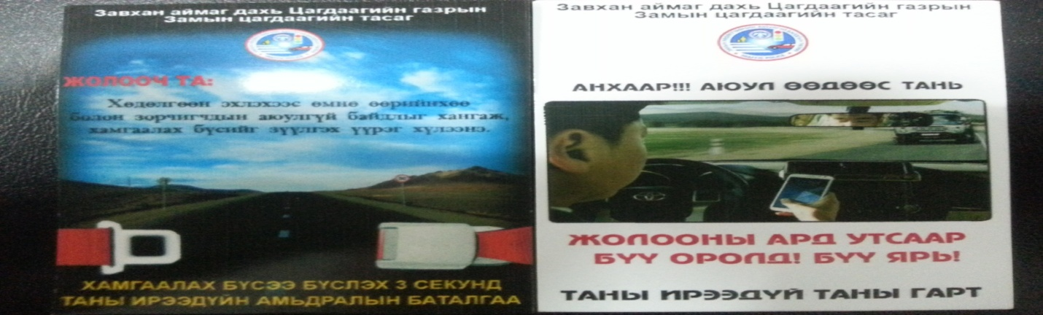
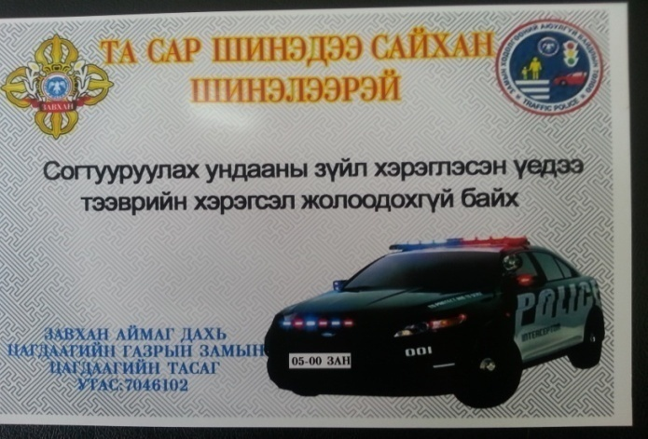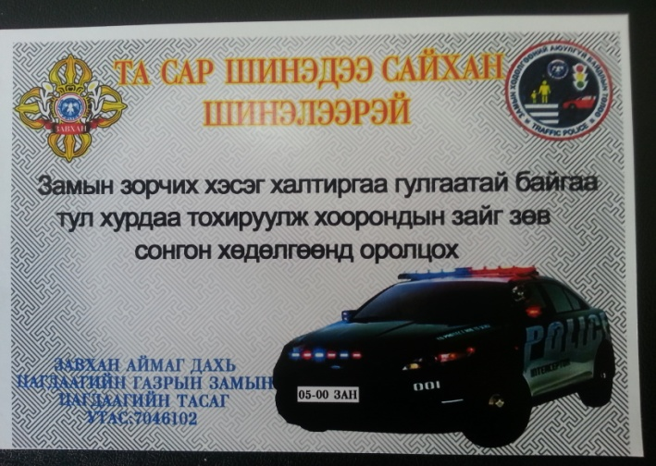
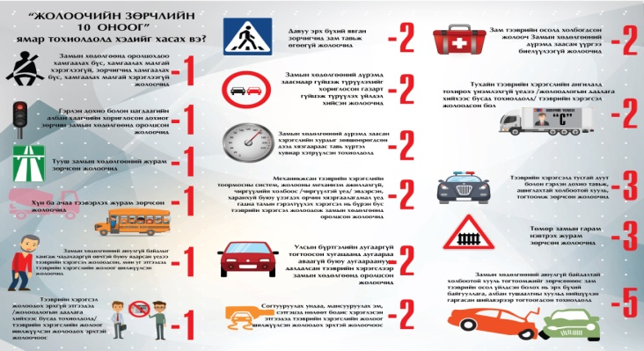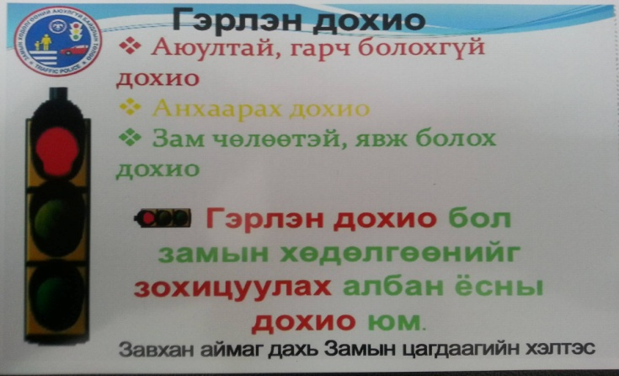

Замын хөдөлгөөний дүрмийн биелэлтийг хангуулах, Замын хөдөлгөөний аюулгүй байдлын тухай хууль, Гэмт хэргээс урьдчилан сэргийлэх тухай хууль, түүнд тавих хяналт шалгалтыг сайжруулах талаар нутаг дэвсгэртээ ачаа, зорчигч тээврийн үйл ажиллагаа эрхэлж буй тээврийн хэрэгсэл бүхий аж ахуй нэгж, байгууллага, иргэдийн тээврийн хэрэгслийн гадна талын гэрэлтүүлэх хэрэгслийн асах байдлыг бүрэн болгож жолооч, зорчигч нарын аюулгүй байдал, амь нас, эрүүл мэндийг хамгаалж, болзошгүй зам тээврийн осол хэргээс урьдчилан сэргийлэх ажлын хүрээнд “ГЭРЭЛТҮҮЛЭГ”, “НИЙТИЙН ТЭЭВЭР” нэгдсэн арга хэмжээг 2017 оны 01 дугаар сарын 05-наас 2017 оны 01 дүгээр сарын 25-ний өдрүүдэд Завхан аймгийн 24 сумын хэмжээнд зохион байгуулсан. “Хөдөлгөөнт эргүүл” хэсэгчилсэн арга хэмжээг 2017 оны 02 дугаар сарын 01-нээс 2017 оны 02 дугаар сарын 20-ний өдрүүдэд Завхан аймгийн 24 сумын хэмжээнд зохион байгуулсан. 2017 оны 03 дугаар сарын 1 нээс 18 ны хооронд “Гэрэлтүүлэг, нийтийн тээвэр” арга хэмжээг зохион явуулсан мөн ”Тээврйин хэрэгслийн өнгө үзэмж” хэсэгчилсэн арга хэмжээнүүдийг 2017 оны 03 дугаар сарын 23-наас 2017 оны 03 дугаар сарын 30-ний өдрүүдэд Улиастай, Тосонцэнгэл сумдын хэмжээнд зохион байгуулж ажиллаа.
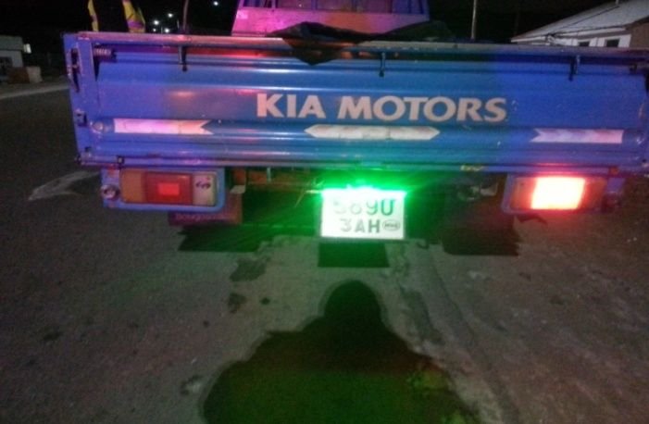

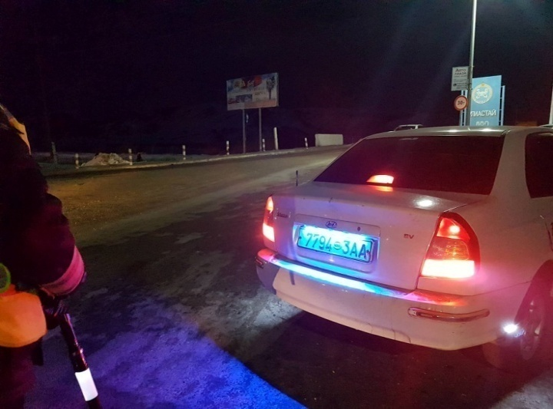

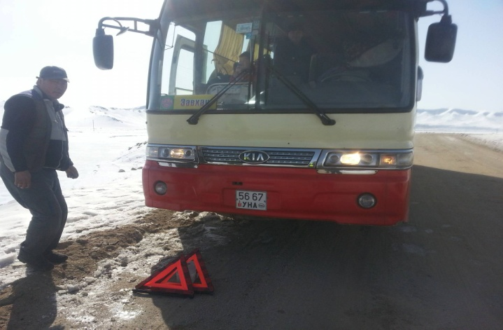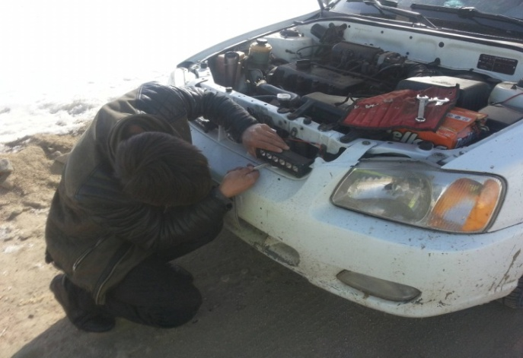

Нэгдсэн болон хэсэгчилсэн арга хэмжээний хүрээнд илэрсэн зөрчлийг арилгуулахаар Улиастай сумын Хот тохижилт үйлчилгээний алба, Яруу сумын Нэгдсэнэмнэлэг, Сургууль, Захиргаа, Цэцэрлэг, ХААН банк, Төрийн банк, Чандман-Эрдэнэ цогцолбор сургууль, Хөгжим бүжгийн коллеж, Байгаль орчин аялал жуулчлалын газар, Боловсрол соёлын газар зэрэг аж ахуй нэгж байгууллагуудад мэдэгдэл хүргүүлсэн.
Замын цагдаагийн тасгаас тээврийн бүрэн бүтэн байлыг хангуулах, хүн ба ачаа тээвэрлэх журам зөрчихгүй байх, гэрэлтүүлэх хэрэгслийг бүрэн бүтэн болгох зориулалтын бус өнгийн гэрэл хэрэглэхгүй байх шөнийн цагаар гэрлээ шилжүүлж замын хөдөлгөөнд оролцох, тээврийн хэрэгсэл жолоодох эрхгүй буюу эрхээ хасуулсан этгээдэд тээврийн хэрэгслийн жолоог шилжүүлэхгүй байх талаар орон нутгийн “Шинэ Завхан” телевиз болон Замын цагдаагийн албаны “Орон нутгийн замын цагдаа” фейспүүк, Цагдаагийн газрын сайтааролоннийтэд сурталчилж ажилласан.

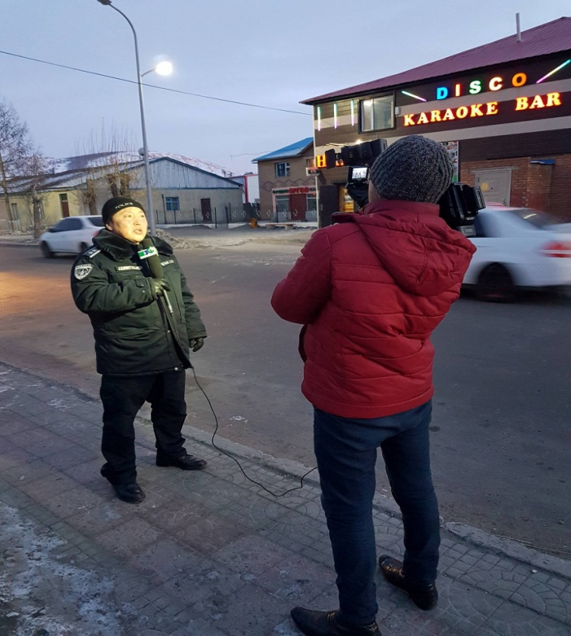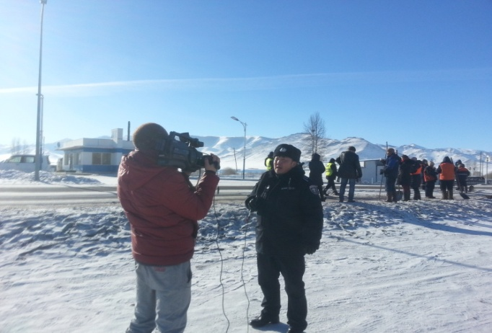
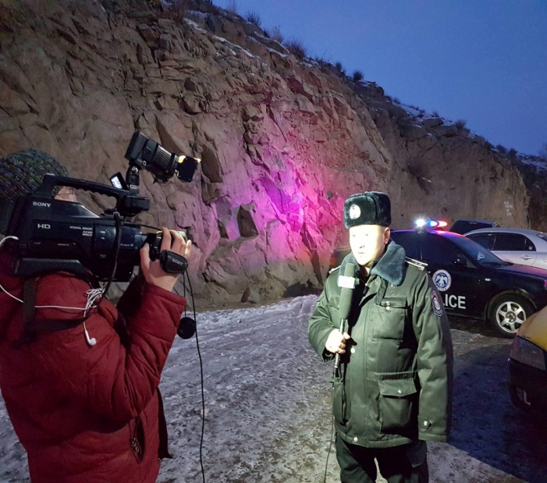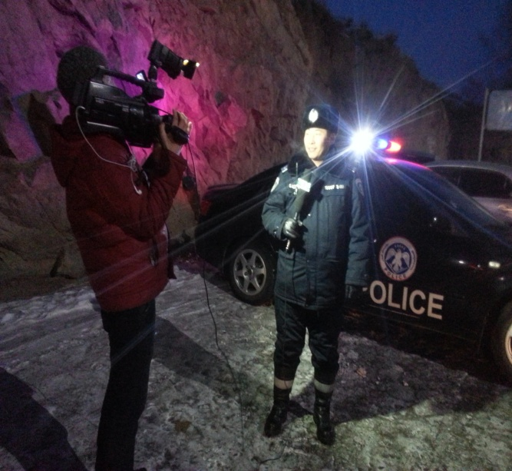
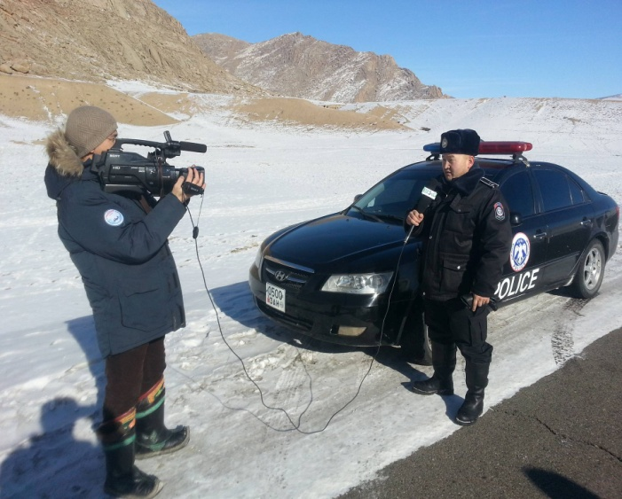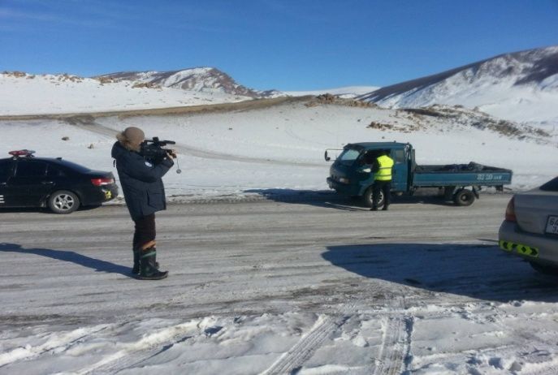
Завхан аймгийн Цагдаагийн газрын 2016 оны үйл ажиллагааны тайланг 2017 оны 01 дүгээр сарын 10 өрдөөс 13 хооронд Богдын гол баг, Жинст баг, Жаргалант баг, Чигэстэй баг, Товцог баг, Өлзийт багуудад тайлангийн хурал зохион байгуулагдаж хуралд Замын цагдаагийн тасгийн дарга дэд хурандаа Ж.Үүрийнцолмон оролцож Зам тээврийн осол хэрэгээс урьдчилан сэргийлэх талаар иргэдэд яриа хийсэн.
2017 оны 01 дүгээр сарын 23 өдрөөс эхлэн Тээврийн газартай хамтран нийтийн тээвэр болон такси үйлчилгээнд явж байгаа автомашинуудын бүрэн бүтэн байдлыг шалгаж илэрсэн зөрчил дутагдалыг арилгуулан ажиллаж байна. Мөн арга хэмжээний хүрээнд нийтийн тээвэр болон такси үйлчилгээнд явж байгаа жолооч нартай Улиастай сумын орлогч дарга Н.Ядамсүрэн, замын цагдаагийн тасгийн дарга цагдаагийн дэд хурандаа Ж.Үүрийцолмон, тээврийн зохицуулалтын албаны дарга С.Ганзориг нар уулзалт хийсэн.

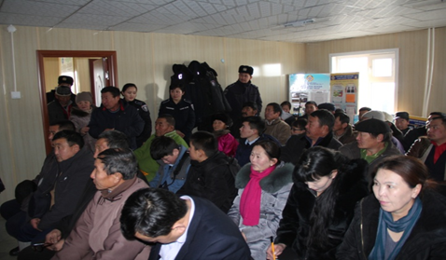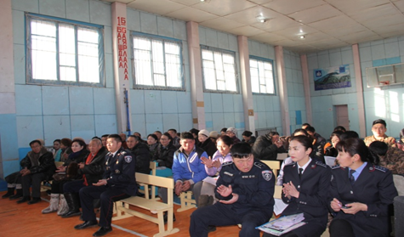
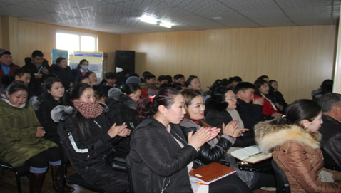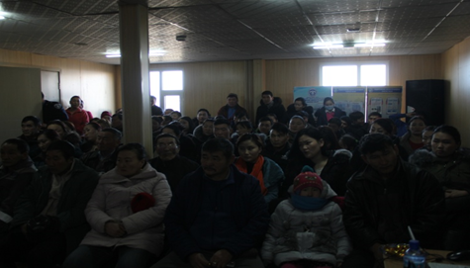

Замын цагдаагийн тасгийн зохицуулагч цагдаагийн ахлах дэслэгч Г.Алтаншагай 2017 оны 02 дугаар сарын 15 өдөр Завхан аймгийн зэвсэгт хүчний 0325 ангийн 150 ажилтан алба хаагч нарт Замын хөдөлгөөний аюулгүй байдлын тухай хуулиар сургалт орсон.

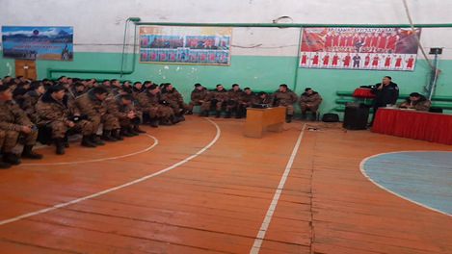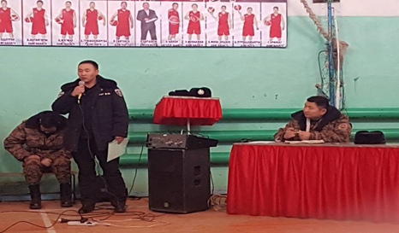

2017 оны 03 дугаар сарын 18 өдөр Завхан аймгийн Дөрвөлжин сумын ард иргэд болон Дөрвөлжин суманд үйл ажиллагаа явуулж байгаа Баян-Айраг ХХК-ий 280 ажилтан алба хаагч нарт мөн 2017 оны 03 дугаар сарын 24 өдөр Улиастай сумын Чандмань эрдэнэ цогцолбор сургууль, Дэвшил сургуулийн 97 багш ажилчидад, 2017 оны 03 дугаар сарын 23 өдөр Замын цагдаагийн тасгийн зохицуулагч цагдаагийн дэслэгч П.Эрдэнэбаяр 4-дүгээр 10 жилийн сургууль, Жавхлант цогцолбор сургууль, 3-дугаар 10 жилийн сургуулиудын 154 багш ажилчидад тус тус Замын хөдөлгөөний аюулгүй байдлын тухай хуулиар ухуулга яриа хийж ажилласан.

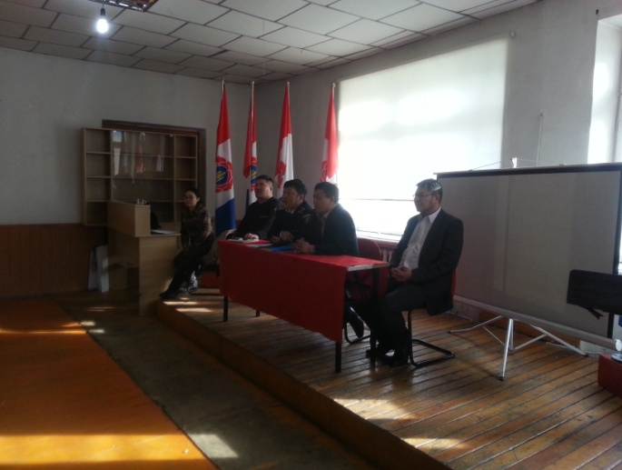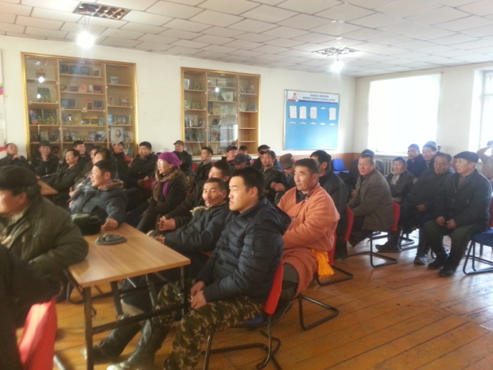

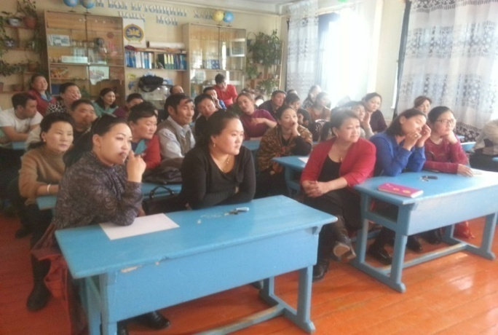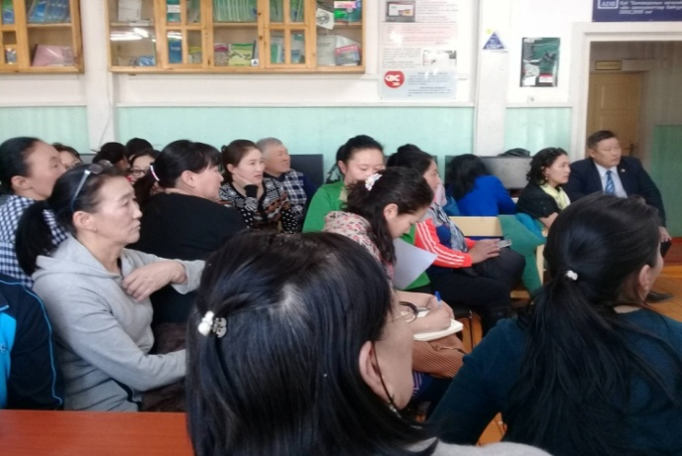
2017.01.09-10 хооронд Ардчилсан намын даргад нэр дэвшигч Ж.Батзандан, С.Эрдэнэ, Н.Алтанхуяг, Л.Гантөмөр, Д.Эрдэнэбат нарыг Завхан аймгийн Улиастай суманд ажиллах үед хөдөлгөөн зохицуулж ажилласан мөн 2017оны 02 дугаар сарын 13 өдөр Улсын Их хурлын дарга З.Энхболд Завхан аймгийн Улиастай суманд ажиллах үед хамгаалалт зохицуулалтанд ажилласан. Мөн 2017 оны 02 дугаар сарын 20 өдөр шадар сайд У.Хүрэлсүхыг Сонгино сумаас авч Тосонцэнгэл суманд 2 дугаар сарын 21-ны өдөр ажиллах үеийн хамгаалалт зохицуулалтанд Замын цагдаагийн тасгийн дарга ажиллсан.
2017.01.18-ны өдөр Цагаан-Хайрхан суманд “Хайрханы жолооч-2017” өдөрлөгийг тус сумын ЗДТГ, хүн эмнэлэгтэй хамтран зохион байгуулав. Өдөрлөгт 80 гаруй жолооч иргэд хамрагдсан бөгөөд Замын хөдөлгөөний аюулгүй байдлын тухай хуулийн шинэчилсэн найруулгын талаар сургалт орж, ерөнхий боловсролын сургуулийн 70 гаруй сурагчдад Замын хөдөлгөөний дүрмээр мэдээл хийсэн.

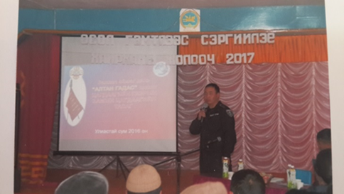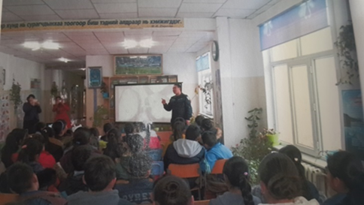

2017.01.22-ны өдөр Баянтэс суманд “Баруун сумдын мөсний баяр”-ыг ГХУСАЗЗөвлөл, Баянтэс сумын ЗДТГ-тай хамтран зохион байгуулж ажиллаа. Цасны баярын үеэр буухай тэмцээн, цасны гүнж шалгаруулах, дээлтэй монгол хос шалгаруулах, цасны бүжиг, цас мөсөөр хийсэн бүтээлүүдийг шалгаруулах тэмцээнүүдийг явуулж байр эзлүүлсэн. Тус арга хэмжээнд 440 хүнд зам тээврийн осол хэрэгээс урьдчилан сэргийлэх талаар яриа хийсэн.

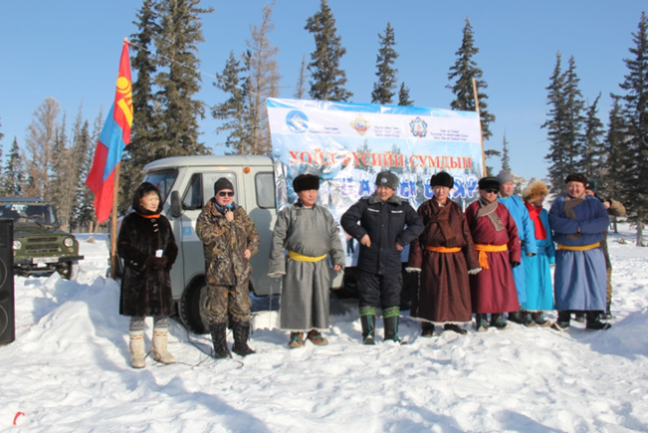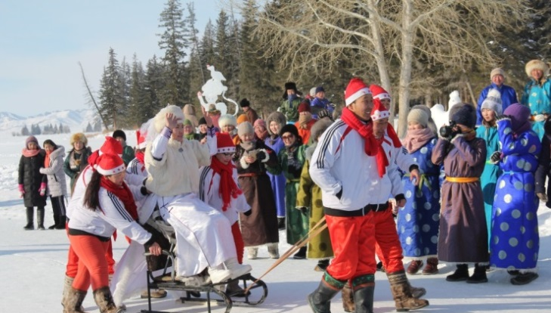
2017.01.18-ны өдөр Засаг даргын тамгын газар, Эрүүл мэндийн газар, Дэлхийн зөн олон улсын байгууллагаас зохион байгуулсан “ОСОЛ ГЭМТЛЭЭС УРЬДЧИЛАН СЭРГИЙЛЬЕ” сэдэвт хэлэлцүүлэгт д/х Ж.Үүрийнцолмон оролцож Завхан аймагт сүүлийн 6 жилд гарсан осол хэргийн судалгаагаар, осол хэргээс урьдчилан сэргийлэх чиглэлээр, цаашид авах арга хэмжээний талаар мэдээлэл хийлээ.

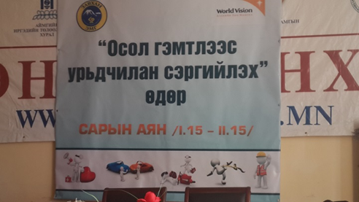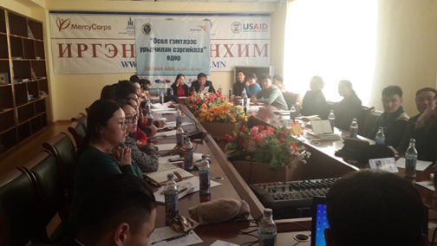
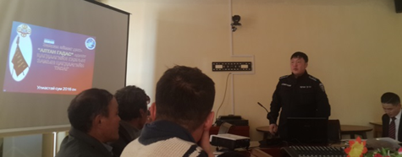

2017 оны 02 дүгээр 22-ны өдөр Замын цагдаагийн тасаг Завхан аймаг дахь Ард даатгал, орон нутгийн Шинэ Завхан телевизтэйхамтран “Соёлтой жолооч” арга хэмжээг зохион явуулж 2 жолоочийг шалгаруулж Завхан дахь Ард даатгалын гарын бэлгийг гардуулж орон нутгийн Шинэ Завхан телевиз, Замын цагдаагийн албаны “Орон нутгийн замын цагдаа” фейспүүк, Цагдаагийн газрын сайтааролоннийтэд сурталчилж ажилласан.

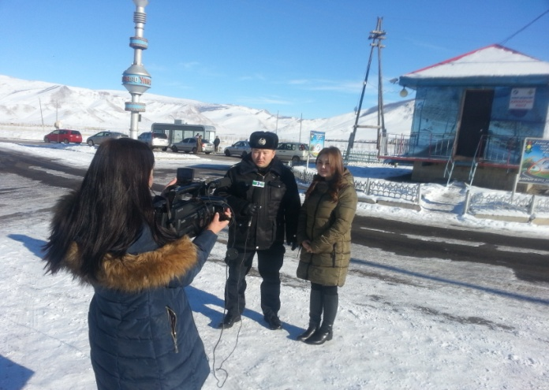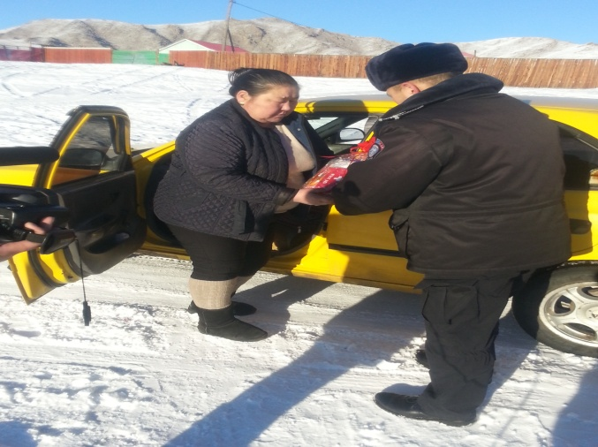
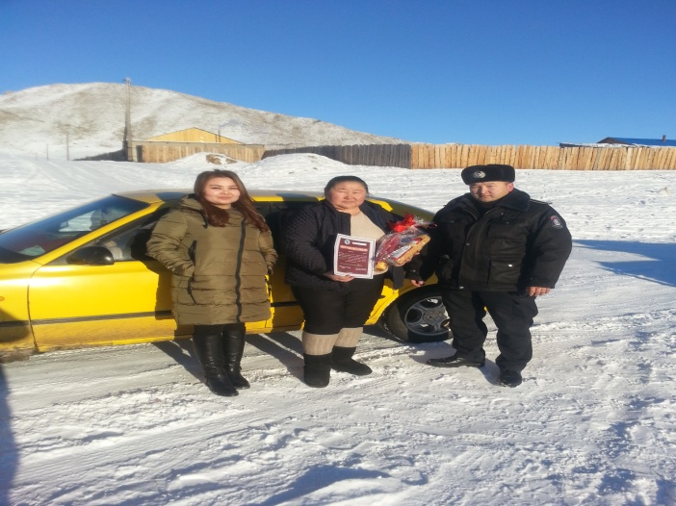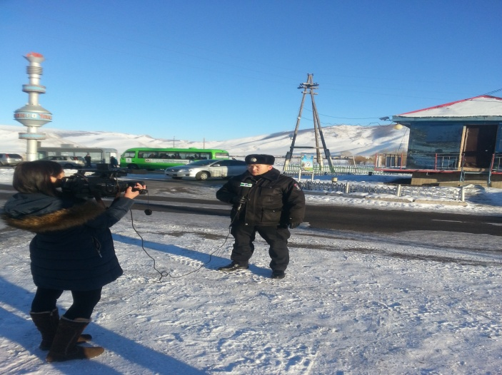

Монгол Улсын Засгийн газрын 2011 оны 339 дүгээр тогтоолоор баталсан гамшгийн аюулын зарлан мэдээллийн дохиогоор ажиллах нэгдсэн дадлага, сургуулийг Улс орон даяар 2017 оны 03 дугаар сарын 23 ныөдрийн 16 цагтзохионбайгуулагдаж цагдаагийн газрын алба хаагч нар хамрагдаж замын хөдөлгөөний аюулгүй байлыг хангаж ажиллаа.

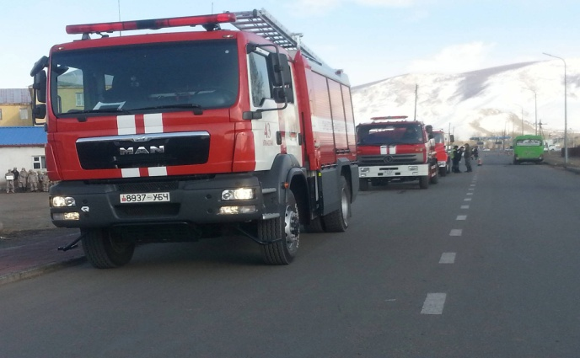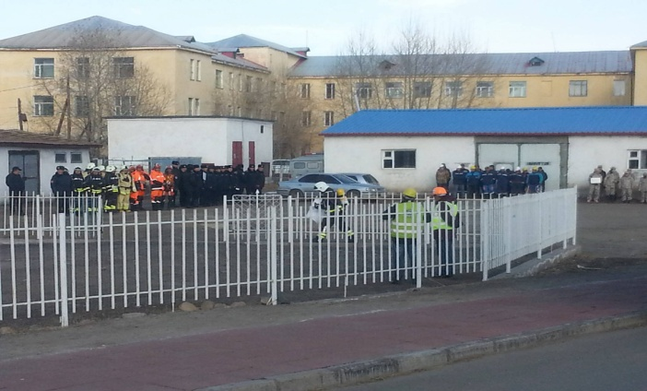

2017 оны 02 дугаар сарын 23-ны өдөр сар шинэ болох гэж байгаатай холбогдууланалбаны автомашинуудын бэлэн байдлыг хангах зорилгоор бүрэн бүтэн байдлыг шалгаж ажилласан.

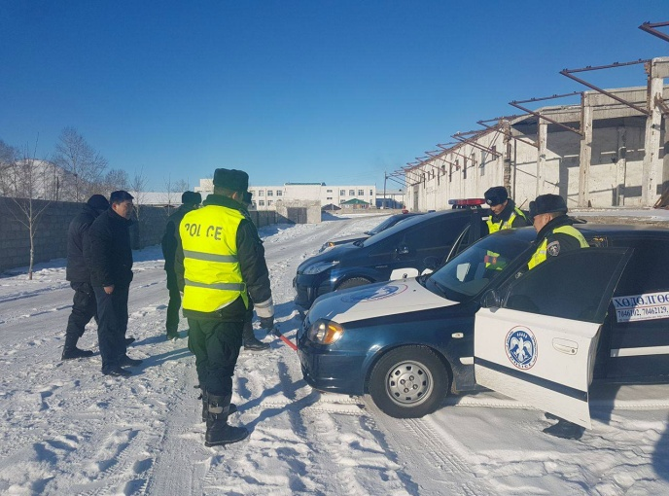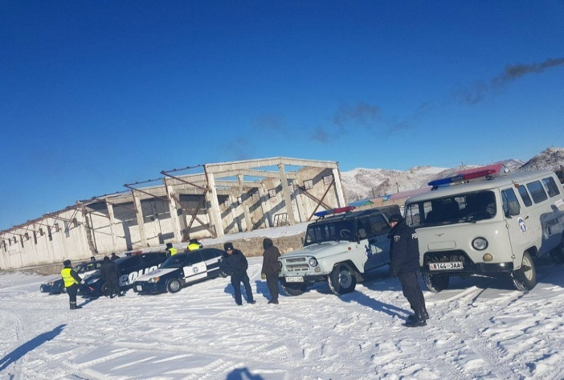
2017 оны 03 дугаар сарын 30-ны өдөр Өрхийн амжиргааны түвшинг тодорхойлох судалгаа орон даяар явагдаж байгаатай холбогдуулан 24 суманд явах 5 автомашины бүрэн байдлыг шалгаж жолооч нарт замын хөдөлгөөний дүрмээ баримталж явах талаар зааварчилгаа өгч ажиллаа.

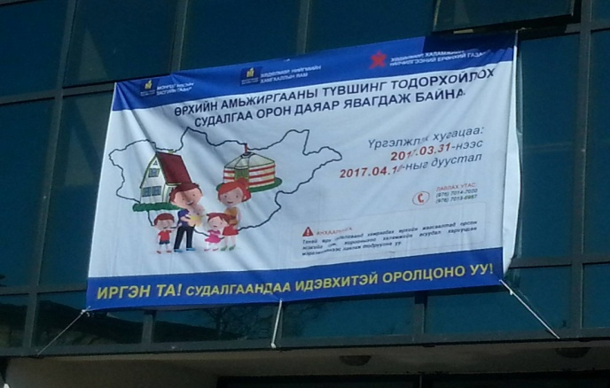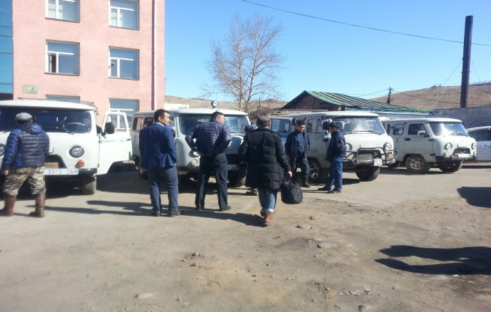

“Цахим тоглоом” хэсэгчилсэн арга хэмжээг 2017 оны 02 дугаар сарын 03-аас 09-ны өдрийг хүртэл хугацаанд зохион байгууллаа. Арга хэмжээнийн хүрээнд Улиастай суманд үйл ажиллагаа явуулж буй 7 цахим тоглоомын газарт хяналт шалгалт хийлээ. Үүнээс Харилцаа холбооны цохицуулах хорооноос олгосон цахим тоглоомын үйл ажиллагаа эрхлэх гэрчилгээний хүчинтэй хугацаа дууссан 1 газрын үйл ажилагааг түр зогсоож, холбогдох шийдвэрийг гаргуулсны дараа үйл ажиллагаагаа явуулах талаар зөвлөмж хүргүүллээ.
Цахим тоглоомын үйл ажиллагаа явуулж буй газруудыг ажлын байрын хөдөлмөрийн нөхцөл нь эрүүл ахуйн шаардлага хангаж байгаа эсэхэд Мэргэжлийн хяналтын газрын хөдөлмөрийн эрүүл ахуй хяналтын байцаагчийн дүгнэлт, гал түймрийн улсын хяналтын байцаагчийн ажлын байрны галын аюулгүй байдлын дүгнэлт гаргуулсны дараа цагдаагийн газартай хамтран ажиллах гэрээ байгуулан ажиллаж байна.

ДӨРӨВ: ХЭВЛЭЛ МЭДЭЭЛЭЛ СУРТАЛЧИЛГАА.
Тайлант оны 1 –р улиралд хийсэн ажил арга хэмжээний талаар орон нутгийн “Шинэ Завхан” телевиз, “Завхан” сонин, zavkhan.khural.mn, zavkhan.gov.mn, zavkhanpolice.gov.mn сайтаар сурталчлан олон нийтэд хүргэж ажиллаж байна.

ХЯНАСАН: НАРИЙН БИЧГИЙН
ДАРГА О.ЭНХБАТ

ТАЙЛАН БИЧСЭН: ГЭМТ ХЭРГЭЭС УРЬДЧИЛАН
СЭРГИЙЛЭХ АЖЛЫГ ЗОХИЦУУЛАХ САЛБАР ЗӨВЛӨЛ
ХАРИУЦСАН АЖИЛТАН Г.АМАРСАЙХАН

